Информация для ссылки:
Сиротюк А.Л. Обучение без стресса: психофизиологическая подготовка //Дошкольное воспитание. 2005. №1.
Сиротюк Алла Леонидовна,
доктор психологических наук, профессор

Обучение без стресса: психофизиологическая подготовка

Современное образование предлагает недифференцированный и бесполый подход к обучению, поэтому школа является крупным источником стресса для детей. Ситуацию, происходящую с учащимися, наиболее образно выразил Айзман Р.И.: «У многих детей, особенно в первые недели и месяцы обучения, возникают такие изменения в организме, которые позволяют говорить о «школьном шоке». Дети в школе пребывают в состоянии хронического эмоционального, информационного, сенсомоторного, нейро-вегетативного и психогенного стресса, истощающего иммунологическую систему. Возникновению стресса способствует обучение, не соответствующее возрастным этапам развития головного мозга и не учитывающее психофизиологические особенности когнитивной сферы детей. Кроме того, к стрессовым факторам можно отнести постоянную угрозу наказания за ошибочные ответы и действия. К. Ханнафорд считает, что «проверки, ориентированные на простое заучивание, провоцируют развитие мышления низкого уровня – «обучение для проверки». Стресс, вызванный постоянными контрольными работами, снижает способность детей видеть решение проблемы с точки зрения более широкого контекста».
Успешное обучение и развитие ребенка без стресса зависят от нескольких составляющих, которые в данной статье будут схематизированы и упрощены. В первую очередь к ним относятся:
- учет функциональной асимметрии полушарий головного мозга,
- полноценное развитие мозолистого тела в дошкольном детстве,
- учет половых особенностей,
- воспитание и обучение в соответствии с динамикой развития головного мозга ребенка.
Рассмотрим каждую составляющую подробнее. Функциональная асимметрия полушарий заключается в распределении психических функций между полушариями. Правое полушарие является гуманитарным, образным и творческим. Оно отвечает за тело, координацию движений, пространственное, зрительное и кинестетическое восприятие. Левое полушарие считается математическим, знаковым, речевым, логическим и аналитическим. Оно отвечает за восприятие слуховой информации, постановку целей и построение программ поведения. Всех людей по соотношению активности полушарий можно условно разделить на три типа: правополушарных, левополушарных и равнополушарных. Более активное полушарие определяет стратегию мышления, эмоционального реагирования, восприятия, памяти, интеллектуальной активности и т.д. При обучении и воспитании детей необходимо учитывать особенности функциональной асимметрии полушарий. Дело в том, что современное образование ориентировано, прежде всего, на левополушарных детей. По результатам исследований они составляют всего 10% учащихся в классе. В настоящее время в детской популяции с каждым годом все более возрастает количество правополушарных детей (до 40-50 %), что заставляет нейропсихологов говорить о возникновении нового адаптационного механизма человечества к изменяющимся эволюционным условиям. Однако программы обучения с каждым годом становятся все более аналитичными, речевыми и алгоритмичными. В таких условиях правополушарные дети оказываются в стрессовой ситуации, так как методы обучения не соответствуют функциональной активности их головного мозга. Более того, пришло время поднимать вопрос о дискриминации правополушарных детей в образовании.
Мозолистое тело находится между полушариями в теменно-затылочной части и состоит из 200 млн. нервных волокон. Межполушарное взаимодействие необходимо для координации работы мозга и передачи информации из одного полушария в другое. Его основное развитие происходит у девочек до 7 лет, у мальчиков – до 8-8,5 лет. Во время стресса происходит нарушение межполушарного взаимодействия и, соответственно, нарушение скоординированной работы двух полушарий. Это является основной причиной «забывания» информации на проверках и экзаменах, что особенно часто наблюдается на уроках учителей авторитарно-подавляющего типа. Следовательно, одним из основных условий высокой стрессоустойчивости ребенка является полноценное развитие мозолистого тела в дошкольном возрасте. Мероприятия по развитию мозолистого тела необходимо проводить при помощи специальных комплексов двигательных и дыхательных упражнений, растяжек и т.д. Произвольное запоминание огромного объема информации ребенком, тренировка навыков не являются эффективным способом успешного развития. Ниже приводится комплекс упражнений для развития межполушарного взаимодействия.
Половые различия заключаются, прежде всего, в темпах созревания центральной нервной системы. Девочки рождаются более зрелыми детьми, чем мальчики. К 7-ми годам у девочки головной мозг имеет высокую степень готовности к обучению, готовность же мальчиков к обучению определяется только к 8 годам. При поступлении в школу мальчики как бы младше девочек по своему биологическому возрасту на год. Однако общепринято считать возрастом школьной готовности 7-летний возраст, независимо от половой принадлежности.
У мальчиков медленнее созревает левое полушарие, а у девочек – правое. Поэтому девочки до 10 лет лучше запоминают цифры и решают логические задачи, превосходят мальчиков в ряде речевых способностей. Если у мальчиков специализация полушарий мозга по пространственно-временной ориентации имеется уже в 6 лет, то у девочек ее нет даже в 13.
Мозг мальчиков, по сравнению с девочками, более прогрессивная, дифференцированная, избирательная и экономичная система. У мальчиков особенно избирательно активен передний мозг, его лобные ассоциативные структуры. Именно эти отделы мозга отвечают за процессы смыслообразования. Это делает мышление мальчиков творческим, объясняет их высокую поисковую активность, способствует более активной самореализации. У девочек совершенно иная организация работы коры больших полушарий – высокий уровень функциональной активности не передних, а задних отделов коры (а также слуховых отделов левого полушария, играющих важную роль в понимании значения слов).
Кроме того, у мальчиков число соединяющих два полушария нервных волокон меньше, чем у девочек. Именно поэтому им труднее сопоставить информацию, обрабатываемую в левом и правом полушариях. В то же время, у мальчиков избирательно включаются в мыслительные процессы либо левое, либо правое полушарие. Например, при осмыслении слов мальчики пользуются преимущественно левым полушарием, девочки – обоими. У девочек способность центров коры правого и левого полушария вступать в функциональные межполушарные контакты значительно выше, чем у мальчиков. Поэтому для мальчиков характерна высокая сосредоточенность на конкретной проблеме. Девочки часто думают обо всем сразу и ни о чем одновременно, могут выполнять несколько видов деятельности сразу. Меньшее количество межполушарных связей у мальчиков объясняет тот факт, что их стрессоустойчивость значительно ниже, чем у девочек. При подготовке мальчиков к школе необходимо больше внимания уделять развитию их мозолистого тела.
Утомление так же неодинаково сказывается на работе мозга детей разного пола. У мальчиков при этом больше страдают левополушарные процессы (связанные с речевым мышлением, логическими операциями), а у девочек – правополушарные (образное мышление, пространственные отношения, эмоциональное самочувствие).
Учителя математики свидетельствуют, что девочки легче справляются с алгеброй (счет, манипуляция с цифрами и формулами), а мальчики с геометрией и физикой (пространственное мышление, мысленные манипуляции с геометрическими формами). Мальчики превосходят девочек по пространственным способностям, а девочки превосходят мальчиков по вербальным способностям.
Традиционное академическое образование более подходит для девочек, чем для мальчиков, поэтому в школе девочки успешнее обучаются. В наиболее выгодных условиях находятся левополушарные девочки, а правополушарным мальчикам совершенно не подходят существующие методики и программы. Они более подвержены возникновению школьной дезадаптации и стрессу.
Развитие головного мозга ребенка начинается внутриутробно и активно продолжается после рождения. Лурия А.Р. выделил формирование трех основных блоков мозга:
- 1-ый блок - блок регуляции тонуса, бодрствования и энергетизации мозга. Формирование 1-го блока продолжается до 3-х лет. При неполноценном формировании данного блока, дети быстро утомляются, зевают при выполнении умственных операций, стараются свернуться в «позу эмбриона» (подтягивают колени к груди, подкладывают ногу под себя; кладут голову на стол и т.д.). Объясняется это тем, что поза эмбриона самая энергетически выгодная. Высвобождается часть энергии, которая может быть потрачена на деятельность коры головного мозга. Этот период развития ребенка предполагает решение любых проблем начинать со слов «Я хочу (не хочу)…». При таком подходе к собственной деятельности совершенно не обязательно аргументировать свои «хотения или нехотения».
- 2-ой блок - блок приема, переработки и хранения информации. Формирование данного блока продолжается до 12 лет и характеризуется словами «Я могу (не могу)…» при подходе к решению проблемы. Это уже предполагает объяснение своих возможностей. Если ребенок в возрасте, приближающемся к 12 годам, все еще говорит «Я хочу (не хочу)…», то это не соответствует возрастному этапу развития.
- 3-ий блок мозга - блок программирования, регуляции и контроля. Его формирование начинается после 12 лет и сопровождается словами «Я должен (не должен)…», что обязательно предполагает аргументацию и соответствие социальным нормам. Можно привести пример. Если 14-летний подросток говорит: «Я не хочу идти в школу», попросите его то же самое сказать в соответствии со своими возрастом. Получится так: «Я не должен идти в школу», после чего он и сам поймет абсурдность своих слов.
Мозг всегда "простраивается" с задних отделов к передним, справа налево и снизу вверх. На уровне пространства, например, при сканировании текста с листа или картины, человек в норме воспринимает информацию сверху вниз и слева направо. Если же вектор развития мозга нарушен, то и сканирование текста с листа будет нарушено, что непременно скажется на качестве обучения в школе. Рассмотрим схему развития головного мозга, условно состоящую из пяти основных этапов, более подробно.
На первом этапе (от рождения до одного года) происходит развитие нервных сетей в стволе головного мозга. Если развитие на данном этапе происходит нормально, то ребенок своевременно начинает сидеть, ползать, стоять и т.д. У него в определенное время и в определенном порядке начинают расти зубы. Известно, что рост зубов является яркой иллюстрацией онтогенеза головного мозга. При нарушенном развитии стволовых структур мозга может быть пропущена или искажена стадия ползания (боком, сидя, назад), что в дальнейшем скажется на успешности обучения в школе. Кроме того, стволовые структуры мозга ответственны за соматическое здоровье человека. Девиации в их развитии могут повлечь за собой возникновение псориаза, бронхиальной астмы, эндокринных нарушений, энуреза и т.д. Основными причинами нарушения в развитии стволовых структур мозга являются родовые травмы (особенно шейных отделов позвоночника).

Основные этапы развития

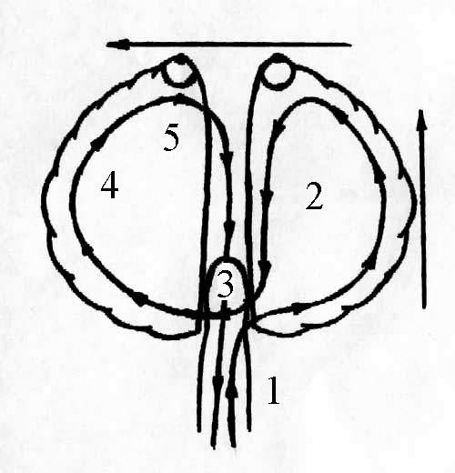

- этап - развитие нервных сетей в стволовых структурах головного мозга,
- этап - развитие нервных сетей в правом полушарии,
- этап - развитие нервных сетей мозолистого тела,
- этап - развитие нервных сетей в височной области левого полушария,
- этап - развитие нервных сетей в лобной области левого полушария.

На втором этапе развития мозга происходит «разворачивание» нервных сетей в правом полушарии головного мозга. У девочек этот период длится до 7 лет, у мальчиков - до 8-8,5 лет. В этом возрасте все дети являются как бы правополушарными, так как развитие нервных сетей идет именно в правом полушарии. Происходит формирование таких функций как соматогнозис, мелкая моторика, пространственная координация, визуальное и кинестетическое (сенсорное, мышечное, обонятельное, осязательное) восприятие. Следовательно, обучение и развитие детей данного возраста должно идти целостным способом через образы и схемы. Основной упор необходимо делать на развитие координации тела, музыкального и двигательного ритма, зрительное и сенсорное восприятие. Нейропсихологи не рекомендуют проводить обучение знакам ребенка до пятилетнего возраста через произвольное запоминание. Более того, раннее начало обучения ребенка счету, чтению, письму может явиться причиной нарушения развития нервных сетей в правом полушарии. Дело в том, что энергия мозга конечна. Если ребенок развивается в правом полушарии, а его начинают обучать знакам (функция лобных отделов левого полушария), то он перестанет «простраивать» нервные сети в правом полушарии и начнет развитие в левом. Так возникают минимальные мозговые дисфункции (ММД). Желание родителей вырастить из ребенка вундеркинда, формируя у него раннюю информационную готовность, может обернуться формированием ММД. Особенно это относится к мальчикам.
В Дании при обучении чтению и письму, поощряется написание ребенком историй при помощи каракулей, которые может «прочитать» только он сам. «Чтение» ребенком своей истории всегда насыщено эмоциями, яркими образами и чувствами. Учитель выделяет самый яркий образ в истории и предлагает написать его на доске и в тетрадях. Это слово можно вписать среди всех остальных каракулей. Так ребенок может выучить целое слово без усилий. Устанавливается эмоциональная связь между словом и образом. Известно, что в лимбической системе память и эмоции связаны. Кроме того, ребенок запоминает целостным способом, что соответствует правополушарному этапу развития в онтогенезе. Дания гордится своей 100% грамотностью. Отечественная система обучения грамоте делает ставку на левое полушарие, которое в этом возрасте еще не достаточно развито. Буквы изучаются отдельно по алфавиту, не используются эмоциональные связи, целостное восприятие, ритмичное движение. Все это противоречит естественному развитию мозга. Часто используется механическое запоминание, что не требует глубинного понимания, мышления и активизации всего мозга. Мышление и учение необходимо закреплять конечным смыслом и обязательно движением! Для подтверждения этой мысли процитируем Павлова И.П.: «Любая мысль заканчивается движением». К закрепляющим движениям можно отнести проговаривание информации вслух, прописывание на бумаге, перебирание четок, ритмичные постукивания и покачивания. Даже жевание и вязание во время обучения способствует лучшему запоминанию. Неподвижный ребенок не обучается!
Третий этап развития мозга связан с «простраиванием» нервных сетей через мозолистое тело из правого в левое полушарие. На данном этапе формируются такие функции как, интеграция в работе мозга и тела, память, переработка информации одновременно двумя полушариями. Именно на этом этапе происходит смена передних зубов-резцов с молочных на постоянные зубы. В этом возрасте дети должны начинать обучение в школе (девочки – 7 лет, мальчики – 8-8,5 лет). Причиной искажения развития нервных сетей в мозолистом теле может явиться гидроцефалия (чрезмерное накопление жидкости в тканях между полушариями), что повлечет за собой снижение интеллектуальной активности, памяти, внимания. У таких детей долго не устанавливается индивидуальный латеральный профиль (ведущая рука, нога, ухо, глаз). Так происходит формирование обоерукости (амбидекстрия) и компенсаторной (патологической) леворукости.
По результатам исследования Цветковой Л.С. более 80% детей с низкой школьной успеваемостью, имеют недостаточное развитие на первых трех этапах онтогенеза. Большинство детей-логопатов также имеют проблемы в развитии в стволовых отделах мозга, правом полушарии и мозолистом теле.
Четвертый основной этап развития головного мозга связан с прохождением нервных сетей через височную область левого полушария, в которой находится функциональный «центр» речи и слуха. Нарушения в развитии нервных сетей на данном этапе приводят к речевым и фонематическим девиациям, нарушению аудиального восприятия.
Пятый этап – развитие лобной области левого полушария (девочки – 12 лет, мальчики – 15 лет). «Левый лоб» отвечает за такие функции как рефлексия, анализ и логика, самоконтроль и саморегуляция, постановка целей и программирование деятельности, внимание и безусловная любовь. Искажения или дефицит развития нервных сетей в левой лобной области приводит к несформированности перечисленных функций.
Исследование волновой активности мозга детей успешных и неуспешных в обучении показало, что неуспешные дети отличаются более низкой общей активностью левого полушария даже при выполнении вербальных и знаковых операций. Кроме того, у них значительно меньшая частота переключений с одного полушария на другое при выполнении заданий, которые требуют разной стратегии мышления. Объяснить такие результаты возможно либо несформированностью мозолистого тела, обеспечивающего переключаемость в работе полушарий, либо стрессовым состоянием мозга, что тоже объясняется нарушением межполушарного взаимодействия. Неуспешные дети в такой ситуации при обучении могут использовать только симпатическую нервную систему, стволовые структуры мозга и правое полушарие. Левое логическое полушарие не задействовано совсем или задействовано не в полной мере. Такие дети заранее обречены на неуспех в логической системе образования.
Необходимо учитывать и то, что практически вся традиционная конструкция школьной жизни сориентирована на подавление и закрепощение той фундаментальной нейрофизиологической основы, из которой берет свои истоки вся телесно-моторная и духовно-психическая жизнь ребенка. К факторам фундаментального закрепощения можно отнести:
- режим традиционно-неподвижной сидячей позы;
- отчуждение органов чувств;
- узкоформатные и плоскостные книжные технологии познания вместо сенсорно-стимульных и пространственных;
- программно-скоростные установки к технике письма на фоне незрелости зрительно-мануального чувства координации;
- скоростные установки к технике чтения на фоне незрелости правополушарной образной сферы;
- авторитарно-подавляющее, бесполое и недифференцированное обучение.
К дополнительным факторам, усугубляющим стрессовое состояние, можно отнести такие школьные реформы как:
- замена импульсно-нажимного письма перьевой ручкой на безотрывное письмо шариковой;
- замена ростомерной мебели на одномерную мебель;
- замена парт с наклонной рабочей поверхностью на столы с горизонтальной поверхностью;
- замена электролампового освещения на мелькающее люминесцентное и т.д.
Эволюционное значение стресса (нарушение межполушарного взаимодействия) заключается в том, чтобы физиологически подготовить человека к самозащите на уровне тела и мгновенных бессознательных процессов (правое полушарие). Высвобождение левого полушария исключает сознательное и долговременное принятие решения в стрессовой ситуации. Правое полушарие, стволовые структуры мозга и симпатическая нервная система активизируют защитные рефлексы, направленные на выживание. Повышается чувствительность, усиливается кровоток, мышечные сокращения и т.д.
Многочисленные исследования показали, что хроническое воздействие стресса резко тормозит развитие мозга ребенка. Во время стресса развитие нервных путей происходит только в центрах выживания, в то время как развитие нервных структур в коре головного мозга ограничивается.
Постоянное действие стресса приводит к тому, что нервная активность сосредотачивается, в основном, в симпатической нервной системе, правом полушарии и стволе мозга. Остальные области мозга, особенно лобная доля левого полушария, могут быть частично блокированы. Во время стресса выделяются особые химические вещества (энкефалины), необходимые для уменьшения болевых ощущений. Они разрушают клетки мозга, особенно лимбической системы, непосредственно участвующей в обучении и запоминании. Еще пример. Адреналин, который выделяется во время стресса, активизирует организм на борьбу и бегство, что фасадно проявляется в гиперактивности и неусидчивости детей.
В эмоционально-стрессовой ситуации становится невозможным сканирование глазами страницы сверху вниз и слева направо. Во время рефлекторного ответа на стресс, взгляд становится периферическим, поле зрительного восприятия увеличивается для максимального контроля над пространством вокруг. В состоянии постоянного стресса внешние мышцы глаз становятся сильнее, а внутренние – более слабыми и растянутыми. Этот рефлекс периферического зрения сформирован в ходе эволюции и служит защитной реакцией во время опасности. Движения глаз ребенка являются значимым фактором развития. Если слежение глазами за пальцем происходит скачками и вызывает боль, то такой ребенок обязательно будет испытывать трудности во время чтения и понимания прочитанного. Развитие и коррекция глазных мышц способствует развитию нервных сетей центрального зрительного поля и моторного слежения.
Кроме того, информационные и эмоциональные стрессы вызывают рефлекс защиты ахиллова сухожилия, который способствуют сокращению икроножной и камбаловидной мышц, выпрямлению и отведению колен назад. Это переносит центр тяжести тела на носки и напрягает спину и шею. Эволюционное значение этого рефлекса в том, чтобы в момент опасности быстро вскочить и убежать, не тратя время на сокращение мышц. Однако напряжение спины в течение длительного времени приводит к снижению притока спинномозговой жидкости в мозг и снижает его физиологическую активность. Хроническое сокращение икроножных мышц может привести к ходьбе на носочках, что часто проявляется у детей с речевыми проблемами и аутизмом. К. Ханнафорд, коррегируя аутичных детей и детей с нарушениями речи, прежде всего, уделяет особое внимание расслаблению и удлинению икроножной мышцы при помощи кинезиологических упражнений. Благодаря коррекционным мероприятиям аутичные дети начинают разговаривать, их внимание переводится от центров выживания к причинно-обусловливающим центрам. Многие коррекционные упражнения направлены на то, чтобы расслабить мышцы ног и нейтрализовать рефлекс защиты ахиллова сухожилия.
В стрессовой ситуации нарушается проводимость через мозолистое тело, ведущее полушарие берет на себя большую нагрузку, а ведомое полушарие блокируется. Два полушария начинают работать без интеграции. Нарушается пространственная ориентация, адекватное эмоциональное реагирование, координация работы зрительного и аудиального восприятия с работой пишущей руки. Ребенок в таком состоянии не может читать и писать, воспринимая информацию на слух или глазами. Одним из основных условий для успешной адаптации ребенка к стрессовому обучению является развитие мозолистого тела, укрепляющего и объединяющего головной мозг.

Кинезиологические упражнения для развития межполушарного взаимодействия (мозолистого тела)

Упражнения развивают мозолистое тело, повышают стрессоустойчивость, синхронизируют работу полушарий, улучшают мыслительную деятельность, способствуют улучшению памяти и внимания, облегчают процесс чтения и письма. Упражнения необходимо проводить ежедневно в течение 6-8 недель по 15-20 минут в день. Для постепенного усложнения упражнений можно использовать:
- ускорение темпа выполнения,
- выполнение упражнений с легко прикушенным языком и закрытыми глазами (исключение речевого и зрительного контроля),
- подключение движений глаз и языка к движениям рук,
- подключение дыхательных упражнений и метода визуализации.

- «Уши». Цель: энергетизация мозга. Мягко расправить и растянуть одноименной рукой внешний край каждого уха в направлении вверх – наружу от верхней части к мочке уха 5 раз. Помассировать ушную раковину.
- «Колечко». Цель: развитие межполушарного взаимодействия (мозолистого тела). Поочередно и как можно быстрее перебирать пальцы рук, соединяя в кольцо с большим пальцем последовательно указательный, средний и т.д. Упражнение выполняется в прямом (от указательного пальца к мизинцу) и в обратном (от мизинца к указательному пальцу) порядке. В начале движения выполняются каждой рукой отдельно, затем вместе.

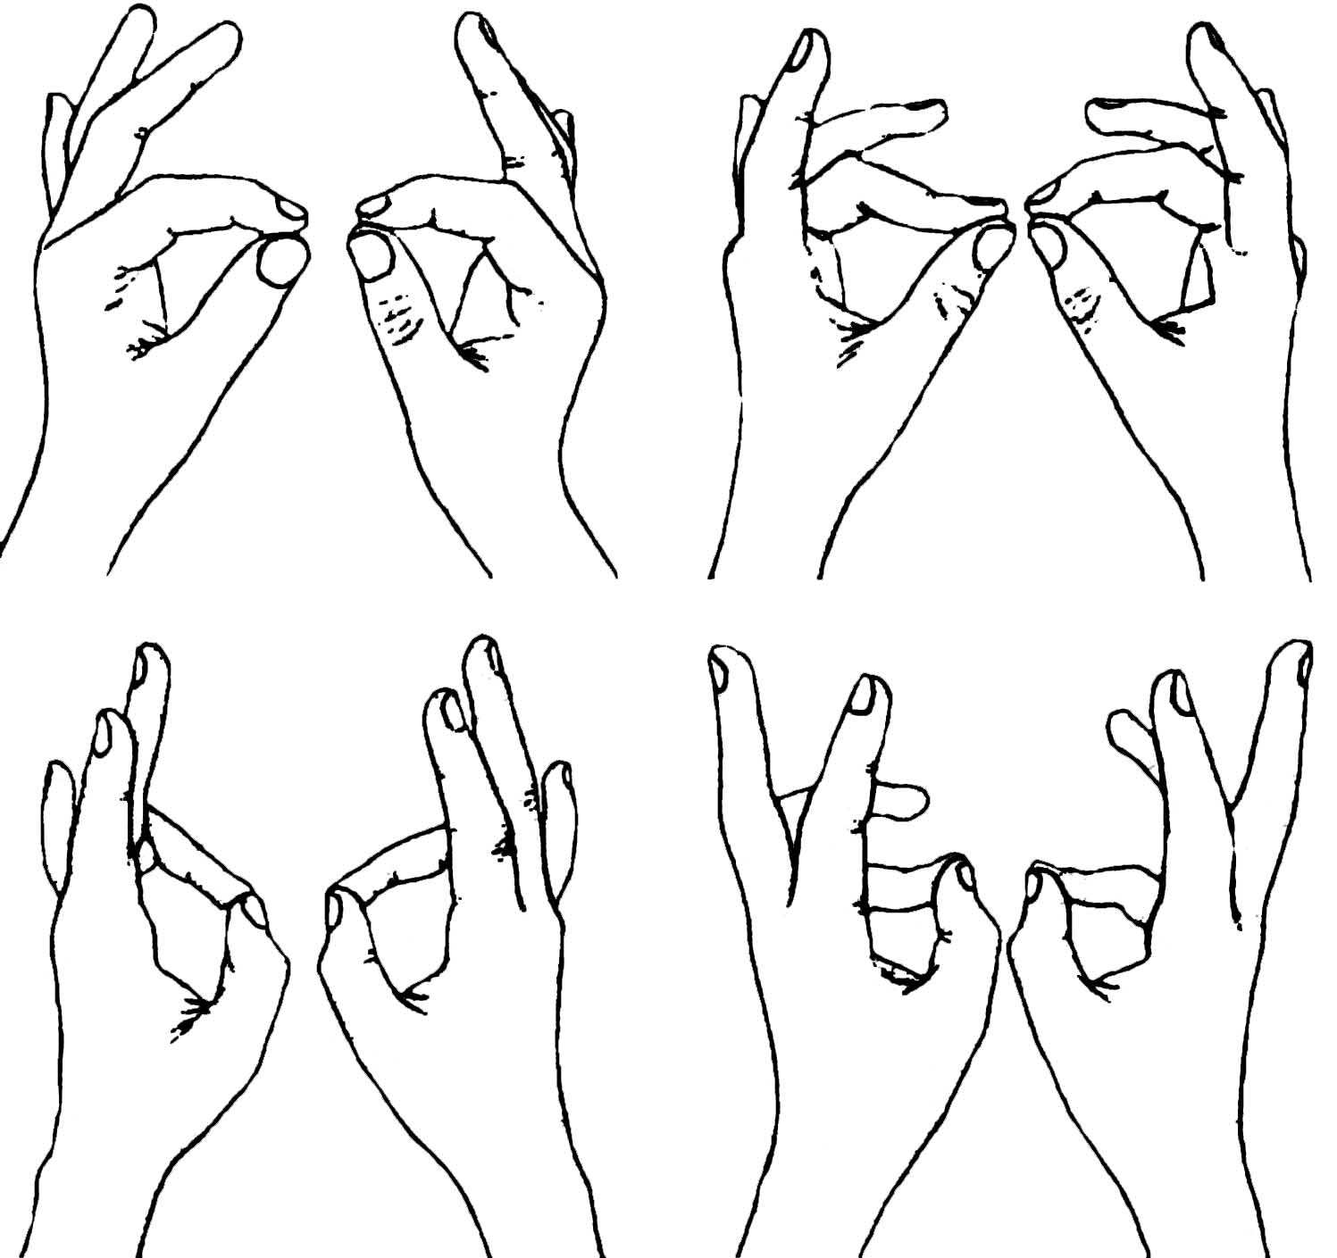

- «Кулак-ребро-ладонь». Цель: развитие межполушарного взаимодействия (мозолистого тела), произвольности и самоконтроля. Ребенку показывают три положения руки на плоскости пола, последовательно сменяющих друг друга. Ладонь на плоскости, ладонь сжатая в кулак, ладонь ребром на плоскости стола, распрямленная ладонь на плоскости стола. Ребенок выполняет движения вместе с инструктором, затем по памяти в течение 8-10 повторений моторной программы. Упражнение выполняется сначала правой рукой, потом — левой, затем — двумя руками вместе. При затруднениях в выполнении инструктор предлагает ребенку помогать себе командами («кулак-ребро-ладонь»), произносимыми вслух или про себя.
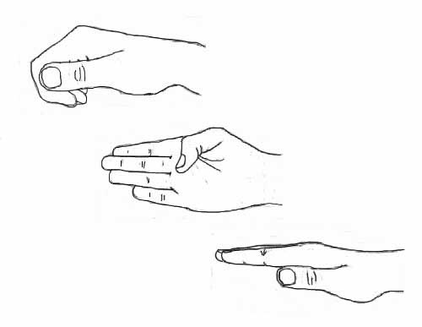
- «Лезгинка». Цель: развитие межполушарного взаимодействия (мозолистого тела), произвольности и самоконтроля. Ребенок складывает левую руку в кулак, большой палец отставляет в сторону, кулак разворачивает пальцами к себе. Правой рукой прямой ладонью в горизонтальном положении прикасается к мизинцу левой. После этого одновременно меняет положение правой и левой рук в течение 6-8 смен позиций. Необходимо добиваться высокой скорости смены положений.
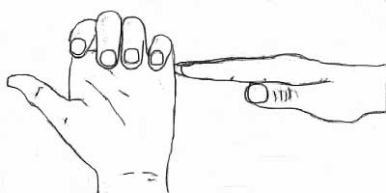

- «Лягушка. Цель: развитие межполушарного взаимодействия (мозолистого тела), произвольности и самоконтроля. Положить руки на стол. Одна рука сжата в кулак, другая лежит на плоскости стола (ладошка). Одновременно и разнонаправленно менять положение рук.
- «Замок». Цель: развитие межполушарного взаимодействия (мозолистого тела), произвольности и самоконтроля. Скрестить руки ладонями друг к другу, сцепить пальцы в замок, развернуть руки к себе. Двигать пальцем, который укажет инструктор. Палец должен двигаться точно и четко. Нежелательно допускать движения соседних пальцев. Прикасаться к пальцу нельзя. Последовательно в упражнении должны участвовать все пальцы обеих рук. В дальнейшем дети могут выполнять упражнение в парах.
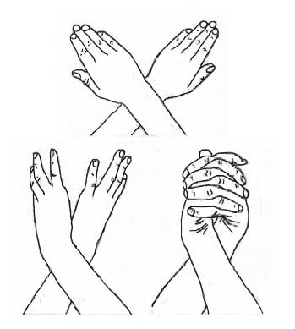
- «Ухо-нос». Цель: развитие межполушарного взаимодействия (мозолистого тела), произвольности и самоконтроля. Ребенку предлагают левой рукой взяться за кончик носа, а правой рукой – за противоположное ухо. Одновременно отпустить ухо и нос, хлопнуть в ладоши, поменять положение рук «с точностью до наоборот».
- «Зеркальное рисование». Цель: развитие межполушарного взаимодействия (мозолистого тела), произвольности и самоконтроля, элиминация зеркального восприятия. Положить на стол чистый лист бумаги. Взять в обе руки по карандашу или фломастеру. Необходимо рисовать одновременно обеими руками зеркально-симметричные рисунки, буквы. При выполнении этого упражнения почувствуете, как расслабляются глаза и руки. Когда деятельность обоих полушарий синхронизируется, заметно увеличится эффективность работы всего мозга.
- Дыхательные упражнения. Цель: активизация работы стволовых отделов мозга, ритмирование правого полушария, энергетизация мозга.
1-ый вариант. Вдох, пауза, выдох, пауза. При выполнении дыхательных упражнений более эффективно дополнительно использовать образное представление (визуализация), т.е. подключать правое полушарие. Например, возможен образ желтого или оранжевого теплого шарика, расположенного в животе, соответственно надувающегося и сдувающегося в ритме дыхания. При вдохе губы вытягиваются трубочкой и с шумом «пьют» воздух.
2-ой вариант. Дыхание только через левую, а потом только через правую ноздрю (при этом для закрытия правой ноздри используют большой палец правой руки, остальные пальцы смотрят вверх, а для закрытия левой ноздри применяют мизинец правой руки). Дыхание медленное, глубокое. Дыхание только через левую ноздрю активизирует работу правого полушария головного мозга, способствует успокоению и релаксации. Дыхание только через правую ноздрю активизирует работу левого полушария головного мозга, способствует решению рациональных задач.
З-ий вариант. Глубоко вдохнуть. Пауза. На выдохе произносить звуки: пф-пф-пф-пф-пф. Пауза. Вдох. Пауза. На выдохе: р-р-р-р. Пауза. Вдох. Пауза. На выдохе: з-з-з-з. Пауза. Вдох. Пауза. На выдохе: ж-ж-ж-ж. Пауза. Вдох. Пауза. На выдохе: мо-ме-мэ-му.
- Глазодвигательные упражнения. Цель: развитие межполушарного взаимодействия (мозолистого тела), формирование вектора сканирования пространства.
1-ый вариант. Голова фиксирована. Глаза смотрят прямо перед собой. Необходимо отрабатывать движения глаз по четырем основным (вверх, вниз, направо, налево) и четырем вспомогательным направлениям (по диагоналям); сведение глаз к центру. Каждое из движений делается сначала на расстоянии вытянутой руки, затем на расстоянии локтя и, наконец, около переносицы. Движения совершаются в медленном темпе (от 3 до 7 секунд) с фиксацией в крайних положениях; причем удержание должно быть равным по длительности предшествующему движению. При отработке глазодвигательных упражнений для привлечения внимания ребенка рекомендуется использовать какие-либо яркие предметы, маленькие игрушки и т.д. Тем областям в поле зрения ребенка, где происходит "соскальзывание" взгляда, следует уделить дополнительное внимание, "прорисовывая" их несколько раз, пока удержание не станет устойчивым.
2-ой вариант. Голова фиксирована. Глаза смотрят прямо перед собой. Отрабатывать движения глаз по четырем основным (вверх, вниз, направо, налево) и четырем вспомогательным направлениям (по диагоналям); сведение глаз к центру. Движения глаз необходимо совмещать с дыханием. На фазе глубокого вдоха необходимо сделать движения глазами, затем удержать глаза в крайнем латеральном положении на фазе задержки дыхания. Возврат в исходное положение сопровождается пассивным выдохом. Упражнения можно выполнять с легко прикушенным языком или плотно сжатыми челюстями.

Антистрессовый кинезиологический комплекс упражнений для воспитателей, родителей и детей

Учитывая, что стресс является психофизиологическим состоянием, сопровождающимся нарушением межполушарного взаимодействия и нейрогуморальной регуляции, элиминировать его последствия возможно при помощи комплекса кинезиологических упражнений. Кинезиологический комплекс рекомендуется выполнять ежедневно в течение 6-8 недель по 15-20 минут в день. Упражнения следует выполнять сидя. Иногда для экстренной помощи при стрессе достаточно выполнения одного упражнения, например, «Фронтально-акцепитальной коррекции», «Дыхательного упражнения Эверли» или «Постукивания».
- «Фронтально-акцепитальная (лобно-затылочная) коррекция». Цель: активизация стволовых структур мозга и межполушарного взаимодействия, ритмирование правого полушария, энергетизация мозга, визуализация позитивной ситуации. Одну ладонь расположить на затылке, другую положить на лоб. Закрыть глаза и подумать о любой негативной ситуации. Сделать глубокий «вдох-пауза-выдох-пауза». Мысленно представить себе ситуацию еще раз, но только в положительном аспекте. Обдумать и осознать то, как можно было бы данную проблему разрешить. После появления синхронной «пульсации» между затылочной и лобной частью самокоррекция завершается глубоким «вдохом-паузой-выдохом-паузой». Упражнение выполнять от 30 секунд до 10 минут до возникновения синхронной пульсации в ладонях.
- «Растяжка ахиллова сухожилия». Цель: снятие рефлекса защиты ахиллова сухожилия.
1–ый вариант. Легко ущипнуть одноименными руками оба ахиллова сухожилия (над пяткой), затем подколенные сухожилия. Мягко погладить их несколько раз, «сбрасывая» в стороны и наружу.
2-ой вариант. Стоя, держаться руками за спинку стула. Расположить одну ногу впереди корпуса тела, а другую сзади. Делать выпады на колено ноги, выставленной вперед. Нога, расположенная сзади должна быть прямой. Корпус держать прямо. Повторить тоже для другой ноги.
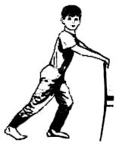
3-ий вариант. В позиции сидя, положите лодыжку на другое колено. Найдите руками напряженные места в икроножной мышце и, придерживая их, сгибайте и разгибайте стопу. Повторите тоже для другой ноги.
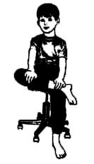
- «Маятник». Цель: снятие рефлекса периферического зрения, ритмирование правого полушария, активизация стволовых структур мозга и межполушарного взаимодействия, энергетизация мозга. Голова фиксирована. Глаза смотрят прямо перед собой. Необходимо отрабатывать движения глазами по четырем основным (вверх, вниз, направо, налево) и четырем вспомогательным направлениям (по диагоналям); сведение глаз к центру. Движения глаз необходимо совмещать с дыханием. На фазе глубокого вдоха делайте движения глазами, затем удерживайте глаза в крайнем латеральном положении на фазе задержки дыхания. Возврат в исходное положение сопровождайте пассивным выдохом. Упражнение выполняйте с подключением однонаправленных движений языка (глаза и язык вправо – вдох, пауза, в исходное положение – выдох, пауза, глаза и язык влево – вдох, пауза, в исходное положение – выдох, пауза и т.д.).
- «Постукивание». Цель: энергетизация мозга, активизация нейрогуморальной регуляции. Сделайте массаж в области вилочковой железы (на грудине) в форме легкого постукивания 10-20 раз круговыми движениями слева направо.
- Дыхательное упражнение. Цель: активизация работы стволовых отделов мозга, ритмирование правого полушария, энергетизация мозга. Сжать пальцы в кулак с загнутым внутрь большим пальцем. Сделать выдох спокойно, не торопясь, сжать кулак с усилием. Затем, ослабляя усилие сжатия кулака, сделать вдох. Упражнение повторить 5 раз. Выполнение упражнения с закрытыми глазами удваивает эффект. Упражнение так же помогает в точном запоминании важной и сложной информации.
- Дыхательное упражнение Эверли (Everly G.S.). Цель: активизация работы стволовых отделов мозга, ритмирование правого полушария, энергетизация мозга, снятие мышечного напряжения, ликвидация ощущения тревоги, снижение частоты сердечных сокращений. Регулярное систематичное (1-2 недели) выполнение данного упражнения сформирует своего рода антистрессовую установку. Последующие стрессовые ситуации будут переживаться более спокойно и менее разрушительно для Вас. Закрыть глаза, положить левую руку на пупок, а правую руку сверху так, как Вам удобно. Вообразить внутри себя надувной резиновый шарик (визуализация). На вдохе представлять, как воздух входит через нос, идет вниз и надувает шарик. По мере заполнения шарика воздухом руки будут подниматься вверх. Надувание шарика в области живота, должно переходить в среднюю и верхнюю часть грудной клетки. Продолжительность вдоха должна составлять 2 секунды. По мере совершенствования навыка ее можно увеличить до 3 секунд. Задержать дыхание (не более 2 секунд). Повторять про себя фразу: «Мое тело спокойно». Медленно начать выдох. Продолжать повторять про себя фразу: «Мое тело спокойно». Продолжительность выдоха должна длиться не менее 3-4 секунд. Повторить это четырехфазовое упражнение не более 3-5 раз. При головокружении необходимо прекратить упражнение, а в следующий раз сократить продолжительность вдоха, паузы и выдоха. Упражнение можно выполнять утром, днем и вечером, а также в стрессовой ситуации.
- Методика стирания стрессовой информации из памяти (визуализация). Сядьте и расслабьтесь. Закройте глаза. Представьте перед собой чистый альбомный лист бумаги, карандаши, стирательную резинку. Мысленно нарисуйте на листе негативную ситуацию, которую необходимо забыть. Это может быть реальная картинка, образная ассоциация, символ и т.д. Мысленно возьмите стирательную резинку и начинайте последовательно «стирать» с листа бумаги созданную негативную ситуацию. «Стирайте» до тех пор, пока с листа не исчезнет картинка. Откройте глаза. Произведите проверку. Для этого закройте глаза и представьте тот же лист бумаги. Если картинка не исчезла, снова возьмите стирательную резинку и «стирайте» до ее полного исчезновения. Через некоторое время методику можно повторить.
В результате выполнения антистрессовых упражнений восстанавливается межполушарное взаимодействие и активизируется нейроэндокринный механизм, обеспечивающий адаптацию к стрессовой ситуации и постепенный психофизиологический выход из нее.

Памятка для воспитателей и родителей

- При подготовке ребенка к школе помните, что «Мозг хорошо устроенный стоит больше, чем мозг хорошо наполненный» (М. Монтень).
- Воспитание и обучение правополушарных и левополушарных детей, мальчиков и девочек необходимо проводить по различным методикам.
- Раннее начало знакового обучения недопустимо. Оно способствует формированию минимальных мозговых дисфункций.
- Детей до 7-летнего возраста следует воспитывать и обучать как правополушарных, так как это соответствует их возрастному этапу развития.
- Неподвижный ребенок не обучается. Любая новая информация должна закрепляться движением.
- При любой асимметрии полушарий необходимым условием высокой интеллектуальной активности ребенка, его успешного обучения и высокой стрессоустойчивости является полноценное развитие межполушарного взаимодействия (мозолистого тела).
- При подготовке мальчиков к школе необходимо больше внимания уделять развитию их мозолистого тела, чем при подготовке девочек.
- Девочки могут капризничать из-за усталости (истощение правого «эмоционального» полушария). Мальчики в этом случае истощаются информационно (снижение активности левого «рационально-логического» полушария). Ругать их за это бесполезно и безнравственно.
- Лень ребенка – сигнал неблагополучия Вашей педагогической деятельности, неправильно выбранной Вами методики работы с данным ребенком.
- Сделайте своей главной заповедью – «не навреди»!

Литература

- Актуальные проблемы нейропсихологии детского возраста /Под ред. Цветковой Л.С. М., 2001.
- Архипов Б.А., Воробьева Е.А., Семенович А.В., Назарова Л.С., Шегай В.М. Комплексная методика психомоторной коррекции. М., 1998.
- Воробьева В.А., Иванова Н.А., Сафронова Е.В., Семенович А.В., Серова Л.И. Комплексная нейропсихологическая коррекция когнитивных процессов в детском возрасте. М., 2001.
- Гаваа Л. Традиционные и современные аспекты восточной рефлексотерапии. М., 1990.
- Гоникман Э.И. Даосские лечебные жесты. Минск, 1998.
- Деннисон П., Деннисон Г. Гимнастика мозга. М., 1997.
- Зуев В.И. Волшебная сила растяжки. М.,1993.
- Кольцова М.М. Двигательная активность и развитие функций мозга ребенка. М., 1973.
- Сиротюк А.Л. Обучение детей с учетом психофизиологии. М., 2000.
- Сиротюк А.Л. Коррекция обучения и развития школьников. М., 2001.
- Ханнафорд К. Мудрое движение. М., 2000.
- Шанина Г.Е. Упражнения специального кинезиологического комплекса для восстановления межполушарного взаимодействия у детей и подростков. М., 1999.

Мозолистое тело (комиссуры, межполушарные связи) – пучок нервных волокон, соединяющих два полушария, обеспечивает целостность работы головного мозга.
Онтогенез – индивидуальное развитие человека от зачатия до смерти.
Соматогнозис – чувствование и управление собственным телом.
Минимальная мозговая дисфункция (ММД) – неравномерность развития отдельных мозговых функций, не затрагивающая интеллекта и умственных способностей.
Рефлексия – самоанализ, самооценка, самопонимание.
Симпатическая нервная система - часть вегетативной нервной системы, включающая нервные клетки грудного и верхнепоясничного отделов спинного мозга; участвует в регуляции ряда функций организма: по ее волокнам проводятся импульсы, вызывающие повышение обмена веществ, учащение сердцебиения, сужение сосудов, расширение зрачков и др.
Кинезиологические упражнения - комплекс движений, позволяющий активизировать межполушарное взаимодействие, развивать комиссуры как межполушарные интеграторы, через которые полушария обмениваются информацией, происходит синхронизация работы полушарий.

